**Моніторинг якості знань та освітніх втрат в учнів**

**Комунального закладу «Науковий ліцей імені Анатолія Лигуна»**

**Кам’янської міської ради**

**за підсумками І семестру 2023 – 2024 навчального року з фізики**

Відповідно до наказу Міністерства освіти та науки України від 16.01.2020 №54 «Про затвердження Порядку проведення моніторингу якості освіти», зареєстрованого в Міністерстві юстиції України 10 лютого 2020 за №154/34437, Положення про порядок проведення внутрішнього моніторингу якості освіти, річного плану роботи закладу та з метою моніторингу результатів навчання учнів, із 27 по 30 грудня проведено моніторинг якості викладання навчальних предметів за І семестр 2023/2024 навчального року. Моніторингом були охоплені навчальні предметів, що викладаються у 8-11 класах.

**Моніторинг** **визначення навчальної успішності учнів за підсумками І семестру 2023-2024 навчального року**

* **з фізики**

|  |  |  |  |  |  |  |  |  |  |  |  |
| --- | --- | --- | --- | --- | --- | --- | --- | --- | --- | --- | --- |
| **Клас** | **Кількість учнів** | **Початковий рівень** | | **Середній рівень** | | **Достатній рівень** | | **Високий рівень** | | **Якість знань** | |
| **Кількість учнів** | **%** | **Кількість учнів** | **%** | **Кількість учнів** | **%** | **Кількість учнів** | **%** | **Кількість учнів** | **%** |
| **Всього** |
| **8-А** | 32 | 0 | 0 | 8 | 25 | 24 | 75 | 0 | 0 | 24 | 75 |
| **8-Б** | 28 | 0 | 0 | 8 | 29 | 19 | 68 | 1 | 3 | 20 | 71 |
| **8-В** | 28 | 0 | 0 | 7 | 25 | 19 | 68 | 2 | 7 | 21 | 75 |
| **8-Г** | 28 | 1 | 4 | 14 | 50 | 10 | 36 | 3 | 10 | 13 | 46 |
| **9-А** | 30 | 0 | 0 | 11 | 36 | 12 | 40 | 7 | 24 | 19 | 64 |
| **9-Б** | 31 | 0 | 0 | 2 | 6 | 24 | 78 | 5 | 16 | 29 | 94 |
| **9-В** | 31 | 0 | 0 | 6 | 19 | 23 | 75 | 2 | 6 | 25 | 81 |
| **10-А** | 31 | 0 | 0 | 4 | 13 | 15 | 48 | 12 | 39 | 27 | 87 |
| **10-Б** | 31 | 0 | 0 | 3 | 10 | 24 | 77 | 4 | 13 | 28 | 90 |
| **10-В** | 31 | 0 | 0 | 7 | 23 | 19 | 61 | 5 | 16 | 24 | 77 |
| **10-Г** | 30 | 0 | 0 | 9 | 30 | 19 | 64 | 2 | 6 | 21 | 72 |
| **11-А** | 28 | 0 | 0 | 3 | 11 | 21 | 74 | 4 | 14 | 25 | 89 |
| **11-Б** | 29 | 0 | 0 | 5 | 17 | 18 | 62 | 6 | 21 | 22 | 83 |
| **11-В** | 24 | 0 | 0 | 1 | 4 | 10 | 42 | 13 | 54 | 23 | 96 |
| **11-Г** | 22 | 0 | 0 | 3 | 14 | 13 | 59 | 6 | 27 | 29 | 86 |
| **8-11 кл.** | 434 | 1 | 1 | 91 | 21 | 270 | 61 | 72 | 17 | 342 | 78 |

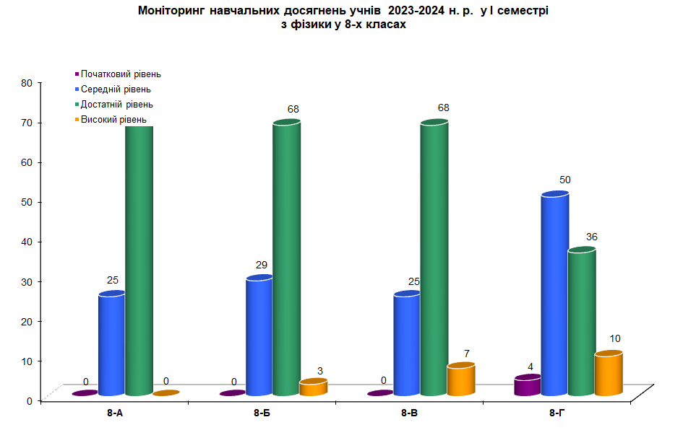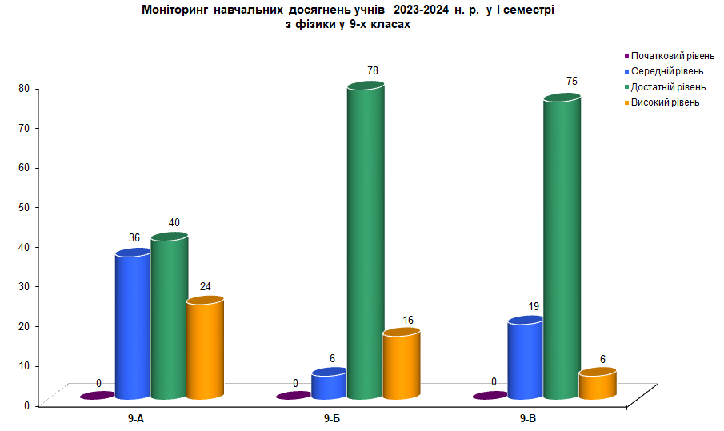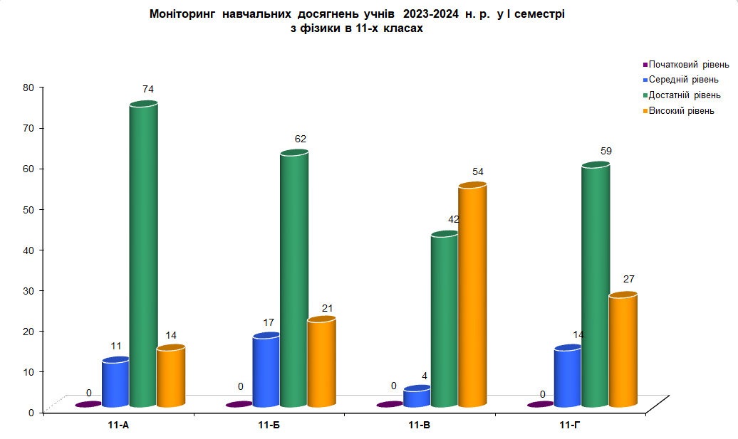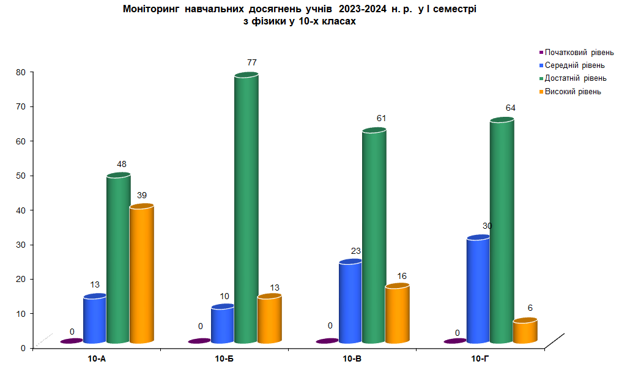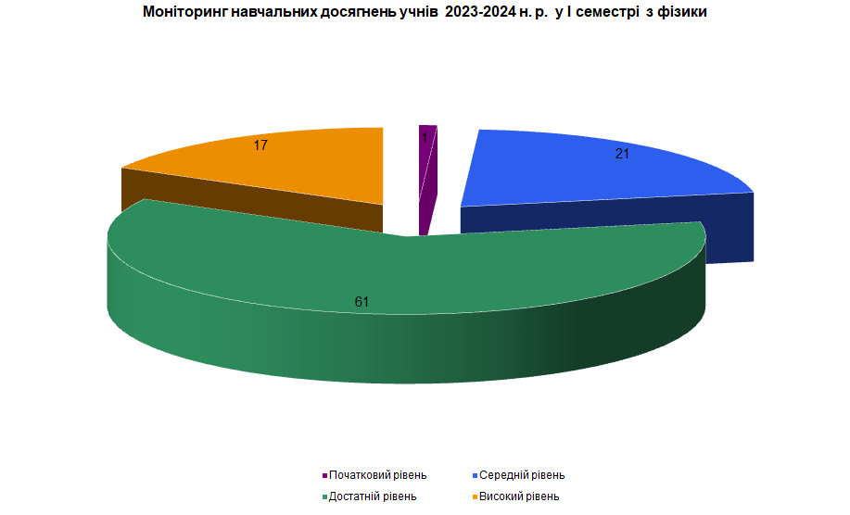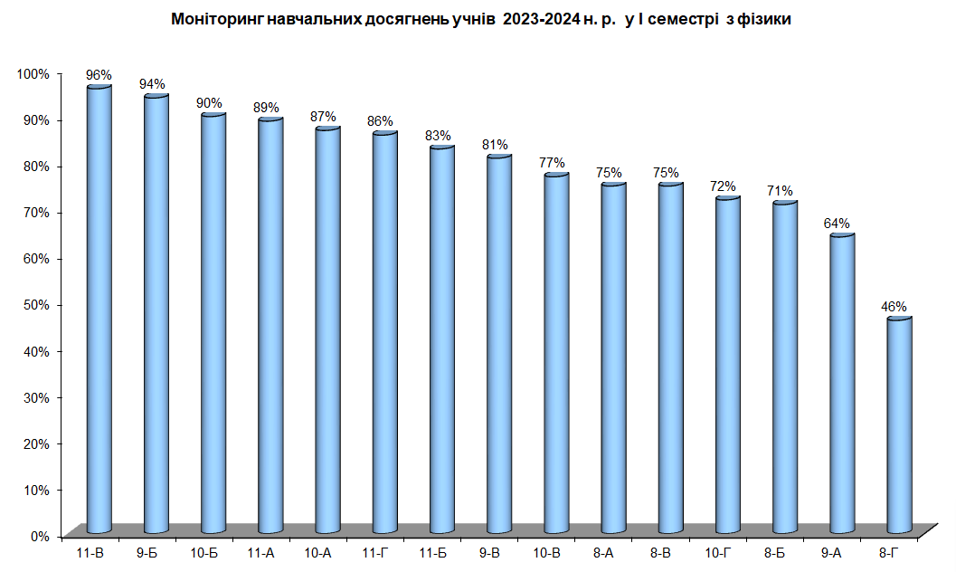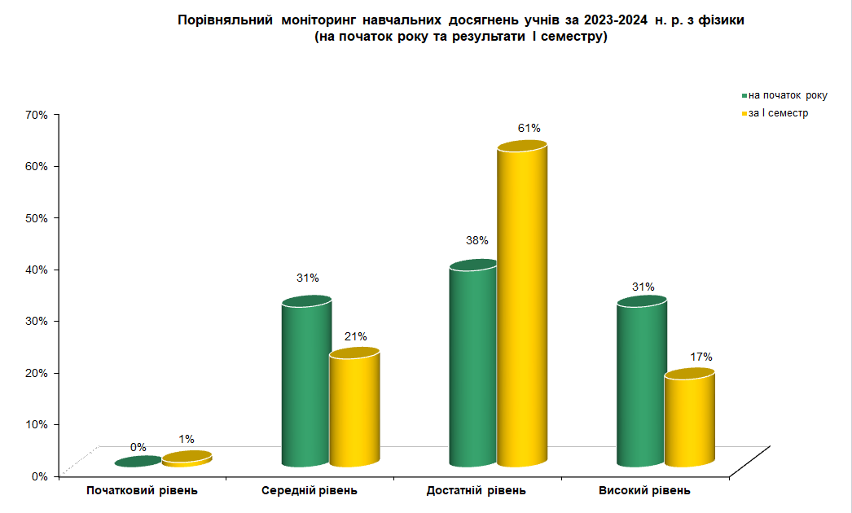

У порівняні з результатами 2022-2023 та І семестру 2023-2024 навчальних років якісний показник:

* високого рівня **знизився** із 31% до 17% (Різниця 14%)
* достатнього рівня **підвищився** із 38% до 61% (Різниця 23%)
* середнього рівня **знизився** із 31% до 21% (Різниця 10%)
* низького рівня **підвищився** із 0% до 1% (Різниця 1%)

Середній показник якості знань за результатами 2022-2023 н.р. **був 69%,** а за результатами І семестру 2023-2024 н.р. **становить 78%.**

Відповідно до звітів класних керівників за результатами навчальних досягнень ліцеїстів та на основі моніторингу навчальних досягнень учнів у І семестрі 2023-2024 н.р. маємо рейтинг рівня навчальних досягнень учнів по класах, який вказує, що найкращі показники за І семестр та навчальний рік мають учні 11-В класу 96%, 9-Б класу 94%, 10-Б класу 90%.

Найнижчі показники у 8-Г класу 46%, 9-А класу 64%, 8-Б класу 71%.

**Рекомендації щодо покращення рівня якості знань учнів:**

1. Здійснити адаптивне коригування календарно-тематичних планів з урахуванням потреби в подоланні освітніх втрат і освітніх розривів.
2. Проводити індивідуальні та групові консультації, факультативи (за окремим графіком).
3. За потреби перерозподілити навчальний час між темами.
4. У роботі з обдарованими дітьми використовувати завдання різних рівнів складності.
5. Провести моніторингові дослідження навчальної успішності учнів за підсумками 2023-2024 навчального року.